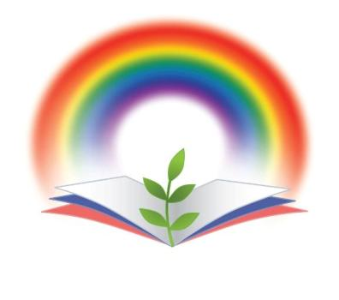 |  | Всероссийские конкурсы, викторины, олимпиады  для одаренных детей и педагогов  «Радуга талантов»  www.raduga-talantov.com

Всероссийская олимпиада школьников.
Начальные классы. Окружающий мир. 1 класс.
1. Что относится к живой природе? Обведи правильный ответ:
А) Солнце, луна, звезды Б) Растения, животные, грибы В) Вода, воздух, ветер
2. Что необходимо для жизни животных и растений? Обведи правильный ответ:
А) Мясо, фрукты, сок Б) Рыба, овощи, кисель В) Солнце, воздух, вода
3. Где воздух чище? Обведи правильный ответ:
А) В городе Б) У водоёма В) В лесу
4. Что это за животные, у которых 6 конечностей, несколько глаз, а уши могут быть в любом месте? Обведи правильный ответ:
А) Птицы Б) 3вери В) Насекомые
5. Разгадай ребус. Обведи правильный ответ:

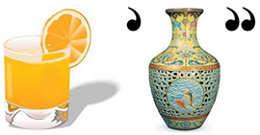
А) Сова Б) Сорока В) Собака
6. Как называются большие группы, образуемые птицами перед отлётом в тёплые края? Обведи правильный ответ:

А) Стадо Б) Компания В) Стая
7. Что находится в мыльном пузыре? Обведи правильный ответ:
А) Мыло Б) Воздух В) Вода
8. Вы рыбного супа названье возьмите,
Букву «М» к началу присоедините,
Тут же всем и каждому знакомое
Явится в ответе насекомое.
Обведи правильный ответ:
А) Муха Б) Муравей В) Мошка
9. Разгадай ребус. Обведи правильный ответ:
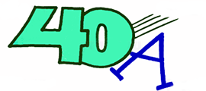
А) Сороконожка Б) Собака В) Сорока
10. Как называют ледяные кристаллики, падающие с неба зимой? Обведи правильный ответ:
А) Иней Б) Снег В) Лёд

